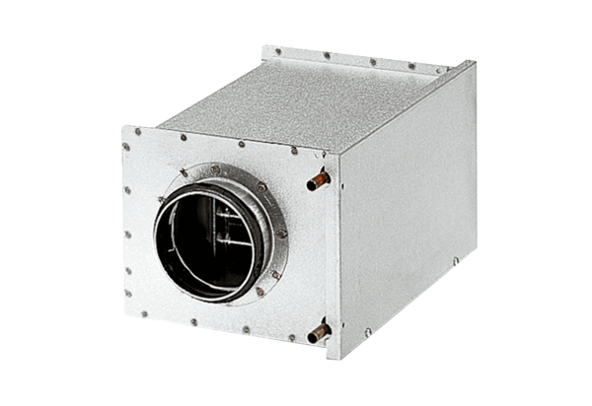Réchauffeur d'air à eau WRH 10-1Unité de conditionnement : 1 pièceGamme: C
Numéro de référence : 0082.0116Fabricant : MAICO

